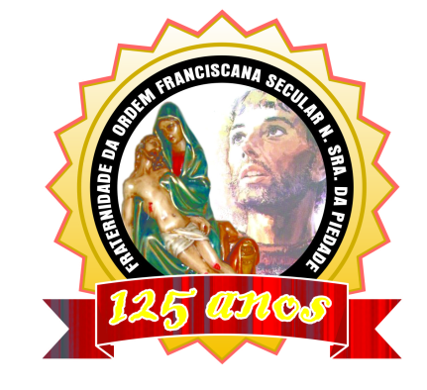

136 Anos

**82 ANOS**

“**C**aminhando com São Francisco”.

**ABRIL 2023.**

**ANO 15 Mês 04**

**Colaboração: Lygia Margarida de Argollo Bastos.**

**----------------------------------------------------------------------------------------------------------------------**

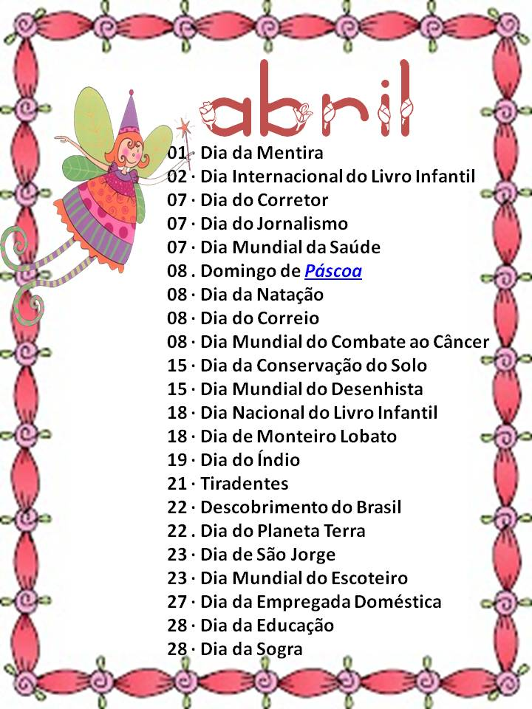

O Mês de Abril nos traz muitas comemorações, colocamos no quadrinho todas essas datas e esse ano a Semana Santa caiu na primeira semana deste mês. Algumas festividades aconteceram no Abrigo, como também na Fraternidade. Amigos carinhosamente levaram doações para a Casa, como uma Instituição Espírita e a Dra. Isabelle Seabra. Agradecemos a todos e rogamos a São Francisco que lhes dê saúde, paz e também bênçãos e muitas vitórias.

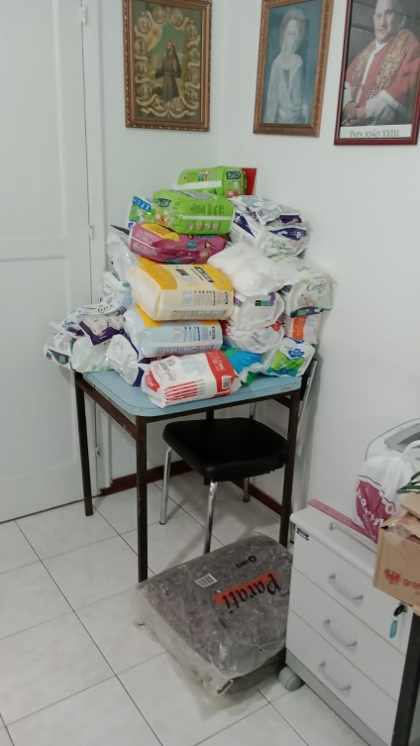 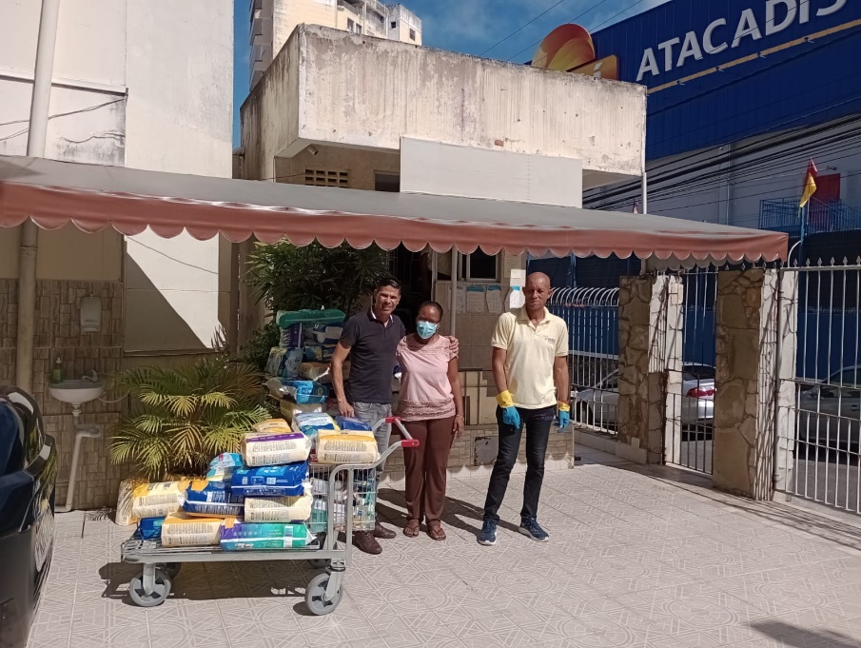

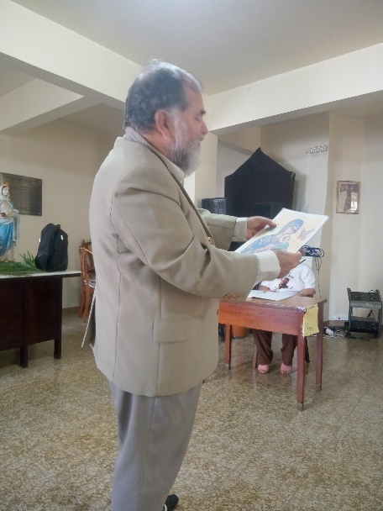

O Professor Antônio Newton esteve no Abrigo Mariana Magalhães para brindar as irmãs com uma palestra sobre Nossa Senhora do Perpétuo Socorro que tem uma história muito interessante. Explicou com detalhes a narrativa e no final deste jornalzinho colocamos a história desta Nossa Senhora tão popular entre todos os cristãos.

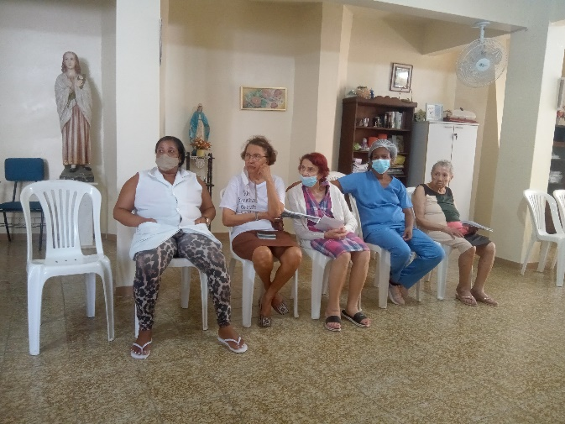 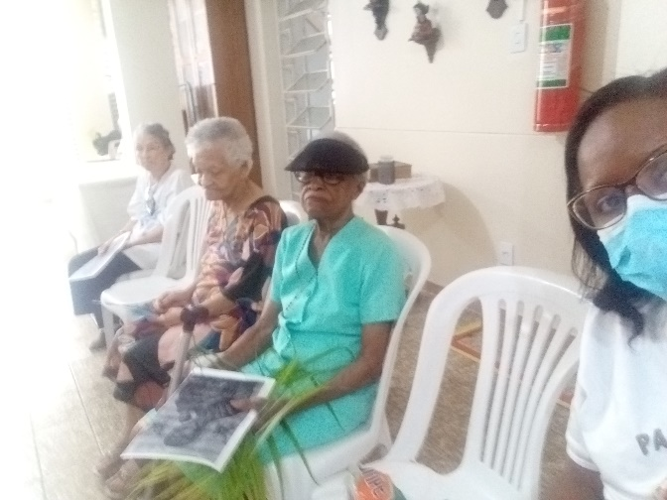



As senhoras moradoras têm sido cuidadas pela Fisioterapeuta Regilene de Souza que as trata com muito carinho ajudando-as a melhorar a sua mobilidade e as dores da idade.

Agradecemos!

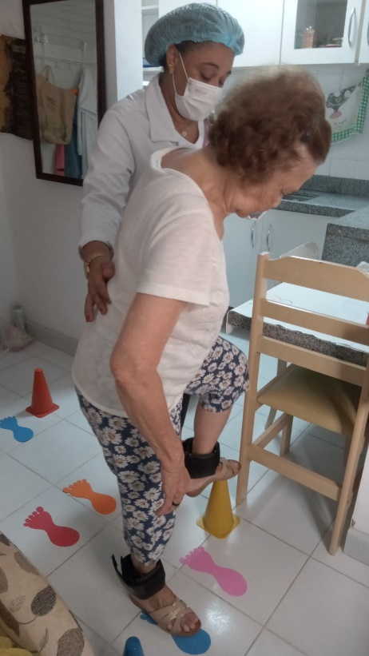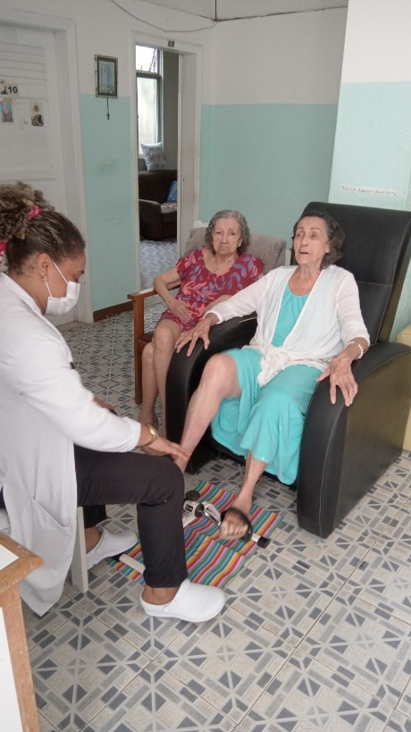

A Profissão Franciscana é um momento muito especial para todas as pessoas que querem seguir o Carisma de São Francisco de Assis. São alguns anos de preparação, estudos, frequência nas reuniões e a vontade de ter em sua vida a Regra e Vida deste santo ímpar, que seguiu as pegadas de Jesus.

Todos os anos os irmãos franciscanos professos fazem a Renovação da Profissão e nesse ano, no dia 20 de abril, na Capela São Francisco de Assis no Abrigo Mariana Magalhães em uma Celebração Eucarística presidida pelo Frei Marcos Martins e com a presença do Frei Moises, Assistente da Fraternidade renovamos a nossa Profissão com muito júbilo. Não faltou música, cantos e um delicioso bolo para festejar. Felicidade de todos os presentes!

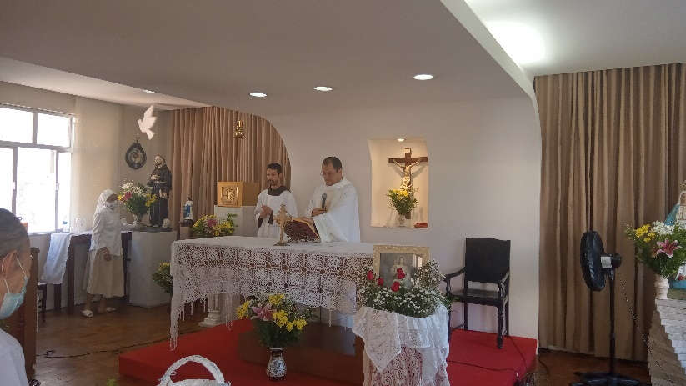 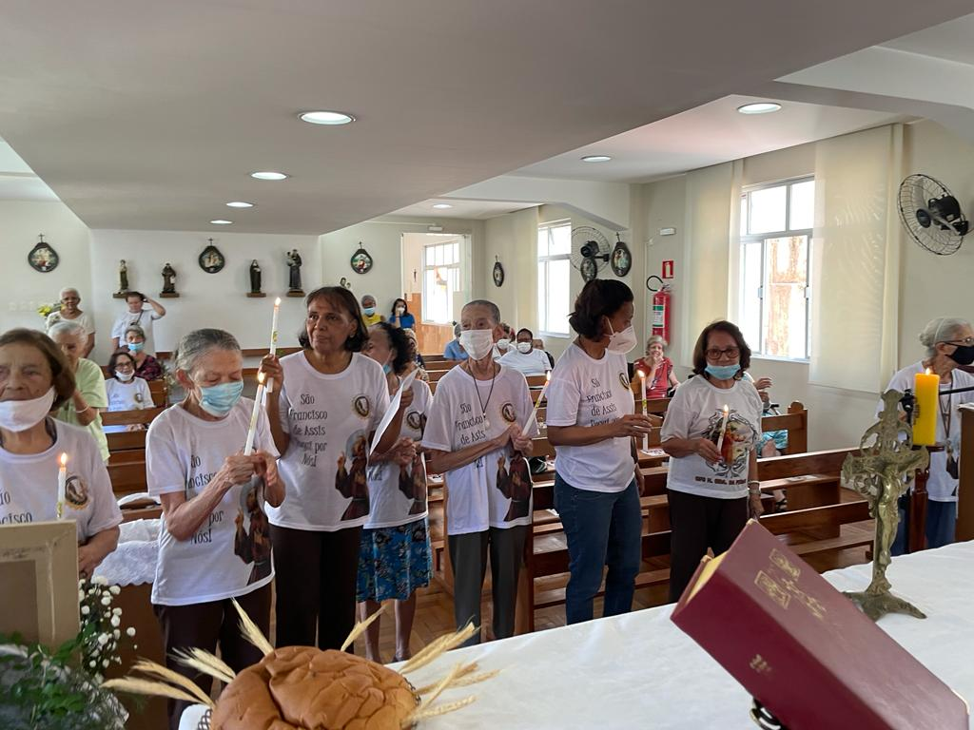

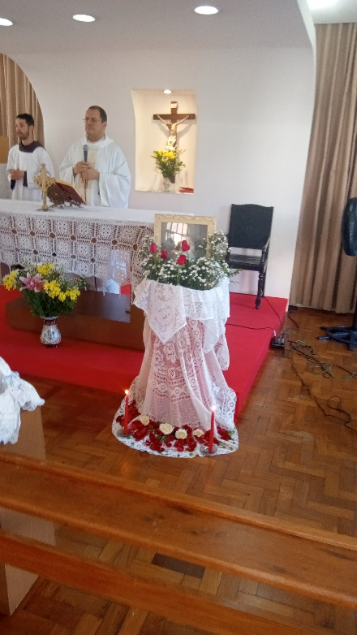 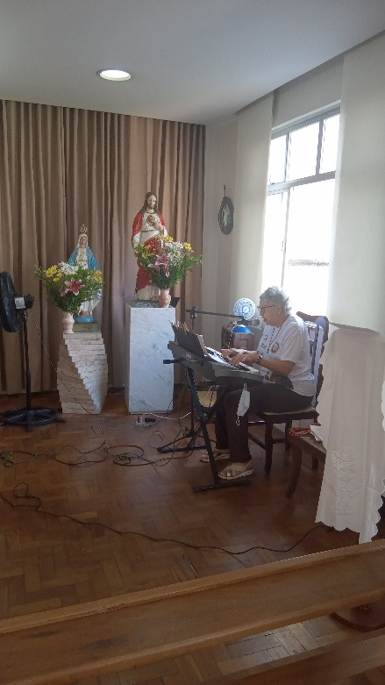

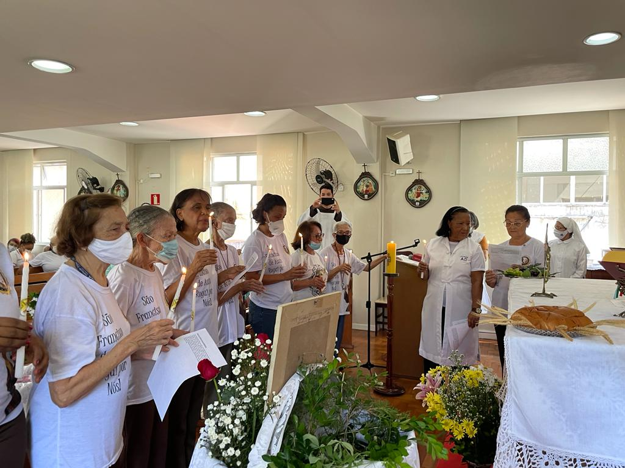

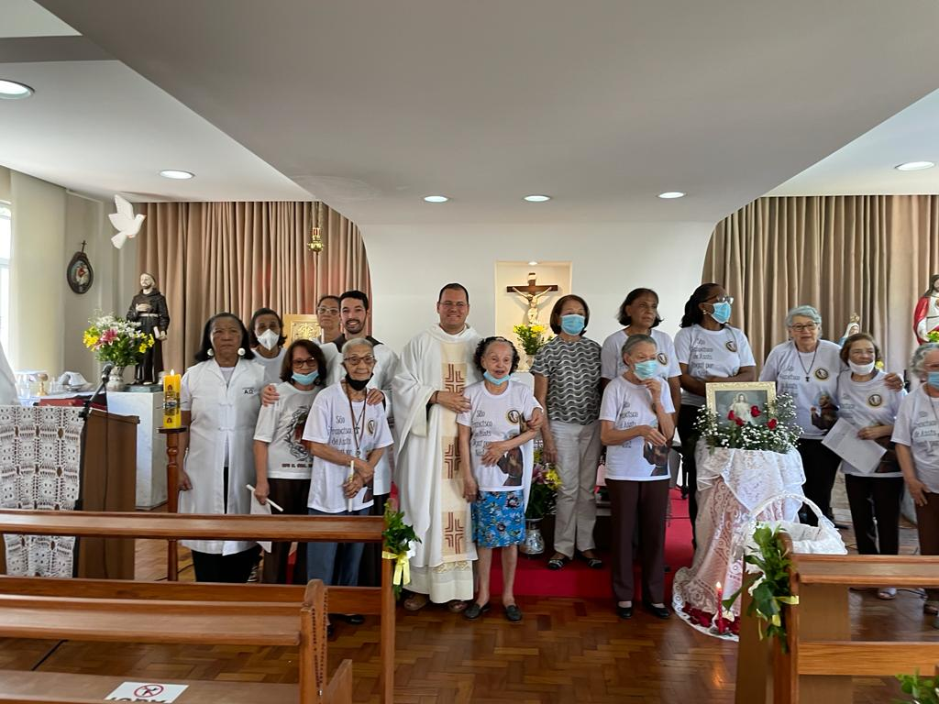

|  |  |
| --- | --- |
|  |  |
| **Maria de Lourdes Sanchez** | **02** |
| **Florisete Josefa Carneiro** | **03** |
| **Maria de Lourdes Pereira** | **08** |
| **Maria Teixeira Cajuhy** | **12** |
| **Olga Brito Rodrigues** | **28** |
| **Madalena Cardoso Santos** | **28** |
| **Joselito Roberto dos Santos** | **29** |



SANTOS FRANCISCANOS

**Abril**

21     São Conrado de Parzão, Religioso.

23     Bem - aventurado Egídio de Assis, Religioso.

24     São Fidelis de Sigmaringa, Presbítero e Mártir.

28     Bem - aventurado Luquésio.

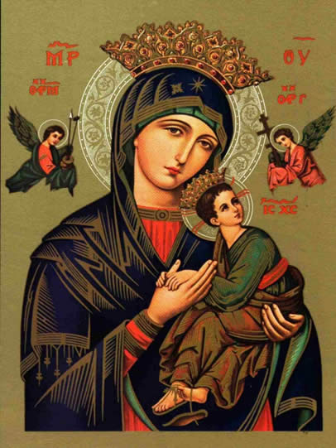

**HISTÓRIA SOBRE NOSSA SENHORA DO PERPÉTUO SOCORRO.**

**Página retirada do Santuário São José.**

Dia **27 de junho**, dia de Nossa Senhora do Perpétuo Socorro, tão venerada pelos redentoristas, filhos espirituais de Santo Afonso Maria de Ligório. Conheçamos, pois, a história e a simbologia presente em tão santo e milagroso ícone.

**A História**

O Ícone de Nossa Senhora do Perpétuo Socorro é de origem oriental grega. Em fins do século XV, um negociante roubou o quadro do altar onde estava, na Ilha de Creta, onde foi venerado pelo povo cristão desde tempos imemoráveis. Escapou milagrosamente de uma tormenta em alto mar, levando o quadro até Roma. Adoeceu mortalmente e procurou um amigo que cuidasse dele. Estando parar morrer, revelou o segredo do quadro e pediu ao amigo que o devolvesse a uma igreja. O amigo, por causa d sua esposa, não quis desfazer-se de tão belo tesouro, tendo morrido sem cumprir a promessa.

Por último, a Santíssima Virgem apareceu a uma menina de seis anos, filha desta família romana, e mandou-lhe dizer à mãe e à avó que o quadro devia ser colocado na Igreja de São Mateus, entre as basílicas de Santa Maria Maior e São João Latrão. A mãe obedeceu e o quadro foi colocado nesta igreja no dia 27 de março de 1499. Aí ele foi venerado durante 300 anos. Então a devoção começou a se divulgar em toda Roma.

Em 1798, a guerra atingiu Roma. O convento e a igreja, que estavam sob o cuidado dos Agostinianos irlandeses, foram quase totalmente destruídos. Parte dos agostinianos passou para um convento vizinho e levou consigo o quadro, onde ficou oculto por anos.

Em 1819, os Agostinianos se transferiram para a Igreja de Santa Maria in Postérula. Com eles foi a “Virgem de São Mateus”. Mas como “Nossa Senhora da Graça” era já venerada naquela igreja, o quadro foi posto numa capela interna do convento, onde ele permaneceu quase desconhecido, a não ser para o Irmão Agostinho Orsetti, um dos jovens frades provenientes da Igreja de São Mateus.

**O religioso idoso e o jovem coroinha**

Os anos corriam e parecia que o quadro estava para cair no esquecimento. Um jovem coroinha chamado Michele Marchi visitava muitas vezes a Igreja de Santa maria in Postérula e tornou-se amigo do Irmão Agostinho. Muito mais tarde, o então sacerdote Padre Michele escrevia: “Este bom Irmã costumava me fala com um certo ar de mistério e ansiedade, especialmente durante os anos 1850 e 1851, estas exatas palavras: ‘Veja bem, meu filho, você sabe que a imagem da Virgem de São Mateus está lá em cima na capela: nunca se esqueça dela, entende? É um quadro milagroso. Naquele tempo o Irmão estava quase totalmente cego. Desde a minha infância até quando entrei na Congregação Redentorista sempre vi o quadro acima do altar da capela doméstica dos Padres agostinianos. Não havia devoção a ele, nem enfeite, nem sequer uma lâmpada para reconhecer a sua presença, ficava coberto de poeira e praticamente abandonado. Muitas vezes, quando eu ajudava a Missa lá, eu olhava para ele com grande atenção”. O Irmão Agostinho morreu em 1853, com 86 anos, sem ter visto realizado o seu desejo de que a Virgem do Perpétuo Socorro fosse de novo exposta à veneração pública.

**A redescoberta do ícone**

Em Janeiro de 1855, os Missionários Redentoristas adquiriram “Villa Caserta” em Roma, fazendo dela a Casa Generalícia da sua Congregação missionária, que se tinha espalhado pela Europa ocidental e América do Norte. Nesta mesma propriedade junto à Via Merulana, estavam as ruínas da Igreja e do Convento de São Mateus. Sem perceber, eles tinham adquirido o terro que, muitos anos antes, tinha sido escolhido pela Virgem para seu santuário entre Santa Maria Maior e São João de Latrão.

Começaram então a construção de uma igreja em honra do Santíssimo Redentor e dedicada a Santo Afonso Maria de Ligório, fundador da Congregação do Santíssimo Redentor. Em dezembro de 1855, um grupo de jovens começava seu noviciado na nova casa. Um deles era Michele Marchi.

Os Redentoristas estavam extremamente interessados na história da sua nova propriedade. A 7 de fevereiro de 1863, ficaram intrigados com os questionamentos de um pregador jesuíta, Padre Francesco Blosi, que num sermão falou de um ícone de Maria que “tinha estado na Igreja de São Mateus na Via Merulana e era conhecido como a Virgem de São Mateus, ou mais corretamente, a Virgem do Perpétuo Socorro”.

Em outra ocasião, o Cronista da comunidade redentorista, “examinando alguns autores que tinham escrito sobre as antiguidades romanas, encontrou referências à Igreja de São Mateus. Entre elas havia uma citação particular, mencionando que naquela igreja avia um antigo ícone da Mãe de Deus, que gozava de “grande veneração e fama por seus milagres”. Então, tendo contado tudo isso à comunidade, começaram a se perguntar onde poderia estar o quadro. Padre Marchi repetiu tudo o que ouvira do Irmão Agostinho Orsetti e disse a seus confrades que muitas vezes tinha visto o ícone e sabia muito em onde se achava”.

**Os Redentoristas recebem o ícone**

Com esta nova informação, cresceu entre os Redentoristas o interesse por saber mais sobre o ícone e por recuperá-lo. O Superior Geral, Padre Nicholas Mauron, apresentou uma carta ao Papa Pio IX, na qual ele pedia à Santo Sé que lhe concedesse o Ícone para ser colocado na recém-construída Igreja do Santíssimo Redentor e de Santo Afonso. O papa concedeu a licença. Conforme a tradição, Pio IX disse ao Superior Geral dos Redentoristas: “Fazei-a conhecida no mundo inteiro!”. Em janeiro de 1866, os Padres Michele Marchi e Ernesto Bresciani foram a Santa Maria in Postérula receber o quadro dos Agostinianos.

Começou então o processo de restauração do ícone. A tafera foi confiada a um artista polonês, Leopold Nowtny. Finalmente, no dia 26 de abril de 1866, a imagem era de novo exposta à veneração pública na Igreja de Santo Afonso. Com este evento, começou o quarto estágio da história: a difusão do ícone no mundo inteiro.

**A MENSAGEM**

Ícone é o nome dado a uma pintura que, não sendo apena um quadro ou uma obra de arte, é carregada de significados sagrados e leva seu observador à oração. O Ícone de Nossa Senhora do Perpétuo Socorro é formado por quatro figuras: Nossa Senhora, o Menino Jesus e dois arcanjos. A aparição dos arcanjos com uma lança e a cruz mostram ao Menino Jesus os instrumentos de sua Paixão. Assustado corre aos braços da Mãe. Por causa do movimento brusco desamarra a sandália. Maria o acolhe com ternura e lhe transmite segurança. O olhar de Nossa Senhora não se dirige ao Menino, mas a nós. Porém, sua mão direita nos aponta Jesus, o Perpétuo Socorro. As mãos de Jesus estão nas mãos de Maria. Gesto de confiança do Filho que se apóia na Mãe. Na riqueza de seus símbolos, o ícone bizantino tem ainda muito a revelar.